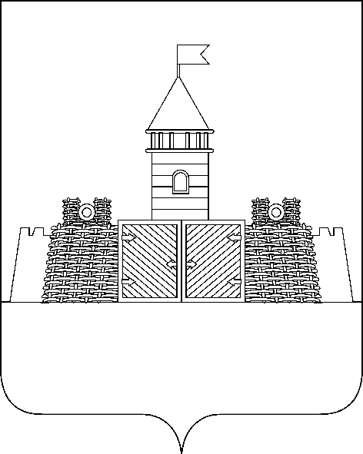
Р Е Ш Е Н И Е

Совета муниципального образования

Абинский район

от _______________ №_______
г. Абинск

О назначении выборов депутатов Совета
муниципального образования Абинский муниципальный район
Краснодарского края
Принято____________ 2025 г.

В соответствии со статьей 10 Федерального закона от 12 июня 2002 г.
№ 67-ФЗ «Об основных гарантиях избирательных прав и права на участие в референдуме граждан Российской Федерации», статьей 6 Закона Краснодарского края от 26 декабря 2005 г. № 966-КЗ «О муниципальных выборах в Краснодарском крае», статьей 14, пунктом 6 статьи 70 устава муниципального образования Абинский муниципальной район Краснодарского края, учитывая решение комиссии по развитию местного самоуправления, Совет муниципального образования Абинский муниципальный район Краснодарского края р е ш и л:
1. Назначить на 14 сентября 2025 г. выборы депутатов Совета муниципального образования Абинский муниципальный район Краснодарского края.
2. Администрации муниципального образования Абинский район:
1) обеспечить опубликование настоящего решения в периодическом печатном издании, используемом для официального опубликования и распространения в муниципальном образовании Абинский район, – газете «Восход» и размещение его на официальном сайте органов местного самоуправления муниципального образования Абинский район в информационно-телекоммуникационной сети «Интернет»;
2) направить настоящее решение в территориальную избирательную комиссию Абинская.
3. Решение вступает в силу со дня его опубликования.

Глава муниципального образования
Абинский район И.В. Биушкин

Председатель Совета муниципального
образования Абинский район А.Л. Бирюков

